【旁流水处理器】产品概述
旁流水处理器是根据现有水系统中存在的各种问题，如水处理方法比较繁琐、效果不尽理想的现实状况，运用高科技方法而研制的产品。主要解决水系统中的藻类繁殖、细菌生长、生锈、结垢、淤泥堆积、水质发臭等问题。具有使用简单、解决彻底、不需加药、不更改原来水系统等优点。旁流综合水处理器采用微电脑控制，自动运行，无需人员值守。机内留有远程控制接口，可实现远距离监控。
【旁流水处理器】工作原理
产品采用脉冲式低压电场的原理，根据水质的变化自动调整工作输出信号，水处理器处理后，水分子聚集度降低，结构发生变化，如水分子的偶极距增加，极性增加，表面张力增大，从而重大了水分子的溶垢能力，达到除垢的目的。在电极作用下，处理器产生大量具有优异防垢功能的微小晶体，这些晶体可以除去水中的成垢离子，形成疏松的文石晶体，经自动排污阀排除。经处理器处理过的水，溶解氧得到活化，在电极的电解下，水中产生大量的OHˉ、O2ˉ、H2O2及大量活性氧物质，这些物质具有强氧化性，可彻底杀灭水中微生物及各种藻类，从而达到优良的除菌灭藻功能，防止垢的形成。
同时，处理器产生的大量活性氧对系统管壁进一步氧化，形成一层致密的氧化膜，如四氧化三铁氧化膜，将系统管壁钝花，从而抑制了管道的腐化，增加了系统发使用寿命，达到设备防腐的效果。
【旁流水处理器】安装使用注意事项
1、水处理工作压力常规有1.0MPa和1.6MPa两种，订货时需注明，特殊系统可根据用户需要进行设计。
2、设计时，系统水泵附近应给FLK-PL-K、B预留安装位置。FLK-PL-K、B的进水口与系统水泵的出水管相连接，FLK-PL-K、B的出水口与系统水泵的进水管相连接。
3、FLKPL-K、B的进出水口附近必须设置压力表，水处理器的进出口水压可反映水处理器的工作状况。
4、水处理器的智能控制电源为220V，50Hz，水处理器应安装在有较好通风的室内。
5、对于新系统，在系统正式启用前，必须冲洗干净系统管道，排除系统中的焊渣、铁丝、钢管氧化皮等杂质，排尽系统中的黄锈水。
6、对于结垢严重（垢厚>3mm）的老系统，安装FLK型旁流水处理之前，应预先清洗整个系统，以防止老垢脱落堵塞管道。
【旁流水处理器】 安装使用注意事项
由于开式冷却水系统和闭式循环水系统存在差异（如下表所示），因此必须针对各自的特点采用不同的水处理器进行水质处理。K型水处理器时专为开式冷却水循环系统设计的。B型水处理器是专为闭式冷却水循环系统设计的。
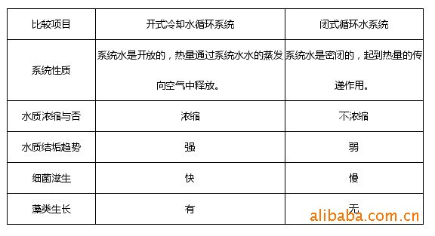

【旁流水处理器】图片

